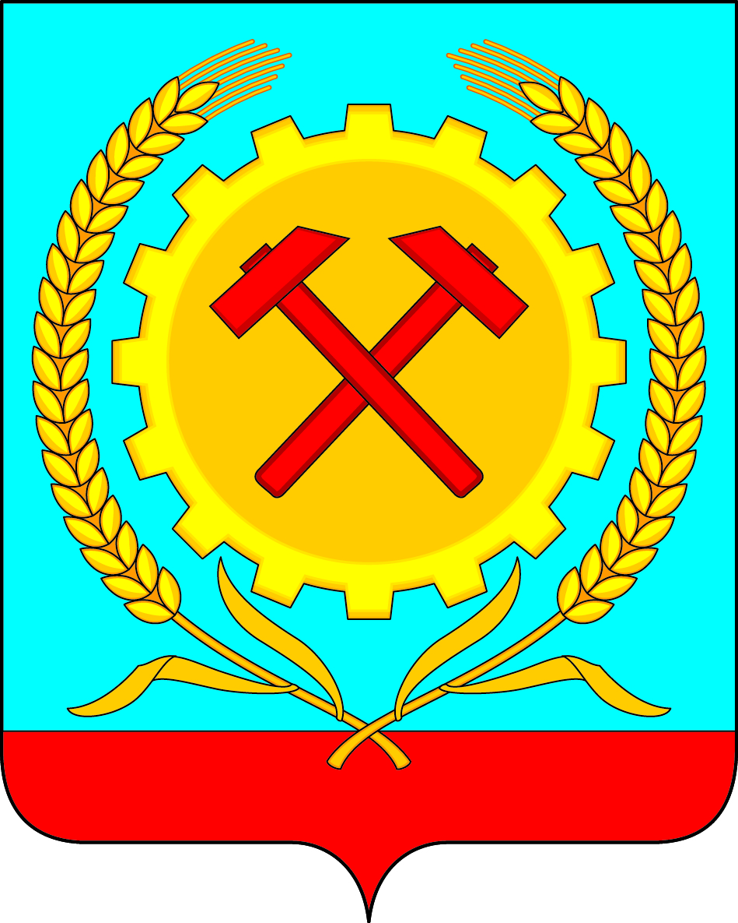

**СОВЕТ НАРОДНЫХ ДЕПУТАТОВ**

**ГОРОДСКОГО ПОСЕЛЕНИЯ ГОРОД ПОВОРИНО**

**ПОВОРИНСКОГО МУНИЦИПАЛЬНОГО РАЙОНА**

**ВОРОНЕЖСКОЙ ОБЛАСТИ**

**РЕШЕНИЕ**

**от 11.07. 2025 г. № 70**

О передаче недвижимого имущества

в муниципальную собственность

Поворинского муниципального района

Воронежской области

Рассмотрев ходатайство главы администрации Поворинского муниципального района Воронежской области А.А. Зимоглядова от 20.06.2025г. №124-02-05/И2087 о передаче в собственность Поворинского муниципального района квартир, расположенных по адресу: Воронежская область, Поворинский район, г. Поворино, пер. Солнечный, д.17, кв. 30, Воронежская область, Поворинский район, г.Поворино, пер. Солнечный, д.17, кв. 59, в соответствии с Федеральным законом от 20.03.2025 N 33-ФЗ "Об общих принципах организации местного самоуправления в единой системе публичной власти", Уставом городского поселения город Поворино, Совет народных депутатов городского поселения город Поворино Поворинского муниципального района Воронежской области

**РЕШИЛ:**

1. Передать безвозмездно из муниципальной собственности городского поселения город Поворино Поворинского муниципального района Воронежской области в муниципальную собственность Поворинского муниципального района Воронежской области недвижимое имущество:

- жилое помещение (квартира), кадастровый номер 36:23:0101007:3144, площадь 28,3 кв.м., расположено по адресу: Воронежская область, Поворинский район, г.Поворино, пер. Солнечный, д.17, кв. 30;

- жилое помещение (квартира), кадастровый номер 36:23:0101007:3176, площадь 44,1 кв.м., расположено по адресу: Воронежская область, Поворинский район, г.Поворино, пер. Солнечный, д.17, кв. 59.

2. Администрации городского поселения город Поворино:

- осуществить передачу указанного имущества по акту приема-передачи;

- внести соответствующие изменения в реестр муниципальной собственности городского поселения город Поворино.

3. Контроль за исполнением настоящего решения возложить на главу администрации городского поселения город Поворино В.А.Бурова.

Глава городского поселения город Поворино

Поворинского муниципального района

Воронежской области В.П. Буравлев